財團法人大學入學考試中心基金會
110學年度指定科目考試試題

公民與社會考科

－作答注意事項－
考試時間：80 分鐘
作答方式：
˙選擇題用 2B 鉛筆在「答案卡」上作答；更正時，應以橡皮擦擦拭，切勿使用修正液（帶）。
˙未依規定劃記答案卡，致機器掃描無法辨識答案者，恐將影響成績並損及權益。

一、單選題（占74分）
說明：第1題至第37題，每題有4個選項，其中只有一個是正確或最適當的選項，請劃記在答案卡之「選擇題答案區」。各題答對者，得2分；答錯、未作答或劃記多於一個選項者，該題以零分計算。
1. 為了防疫，多國政府皆要求人民外出戴上口罩，但部分人士主張，國家強制戴口罩，乃干涉個人自由，損害個人權益。若從「調和私益與公益之適當比例有助於推動社會發展」的觀點來看，下列敘述何者最符合此一觀點？
(A)如若一國的政治傳統強調集體利益大於私益，就不須計較個體私益
(B)公民參與檢視國家口罩政策適切性，有助公益與個人利益達成均衡
(C)戴不戴口罩反映公益與其他利益衝突，國家應擁有強制力制定規範
(D)以追求公共利益最大化為名主張強制戴口罩，能得到最多人民支持
2. 某國傳統部落有對少女進行割禮的成年儀式，造成眾多未成年女孩在生殖器切割過程中失血過多或感染致死。有國際公益組織對該國施壓要求禁止此習俗，但也有不同的主張認為這是當地人重要的文化傳統，外人應尊重且不干預。從下列有關人權及多元文化的不同說法中，判斷何者為最有力的「廢除割禮」主張？
(A)為維護兒童發展權益，應保障其免受任何制度對身體的侵害
(B)廢除割禮有助於提升醫療衛生，促進落後傳統習俗的發展權
(C)伴隨社會變遷，人權發展應重視平衡天賦人權與傳統文化
(D)在多元文化原則下，應維護部落女性文化發展的基本權益
3. 媒體影響力日益擴大，許多閱聽民眾組成非營利、非政黨的公民團體，擔負監督媒體角色並以行動增進社會公益。下列行動何者最接近上述概念的落實？
(A)某人於網路貼出虐待動物照片，網友合力發動肉搜，揭露虐待者身分
(B)某青年創業家接受採訪其創業歷程，因發現報導有誤，要求媒體更正
(C)某媒體出現歧視身障者標題，公民團體發動抗議，要求媒體承諾改善
(D)環保團體結合媒體力量揭露某公司排放有毒廢水，要求政府介入調查
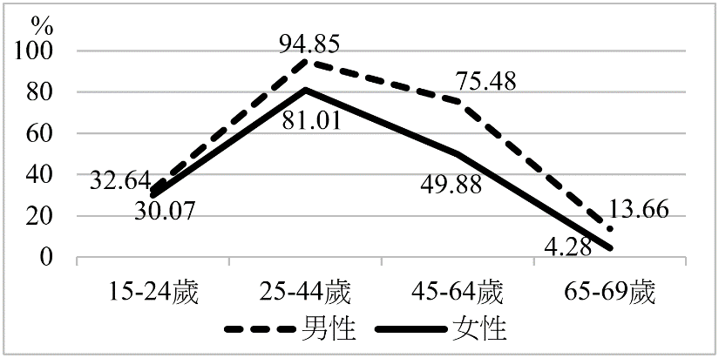
4. 某國研究者對於兩性的不平等現象是否會因為年齡層而改變的議題，進行研究，依據年齡層差異，呈現兩性勞動參與率的變化，結果如下圖。根據該圖，該研究者最可能做出以下何項推論？

(A)不論年齡層，女性的失業率均較男性為高
(B)不論年齡層，女性平均工資所得較男性低
(C)高齡層的女性，平均就業機會較男性更多
(D)高齡層的女性，相較男性更容易落入貧窮
5. 某教師提醒同學「多元文化政策」的用意並不是只有行為上表示欣賞或尊重群體差異，而是藉由公共政策的資源分配力量，促進不利群體的文化發展與平等參與社會的權利。下列同學所蒐集到的資訊，何者最能突顯上述教師所述的相關政策？
(A)政府透過BOT方式，獎勵企業興建具原民風格的渡假村振興觀光產業
(B)政府立法要求公共電視於主要的時段，提供手語新聞或手語翻譯服務
(C)政府補助社區大學授課，鼓勵文史工作者研究社區或部落發展的歷史
(D)政府於工業區內興建國際移工宿舍，提供移工舒適且安全的居住環境
6. 已知某國在過去40年來的經濟與社會發展，有以下趨勢：（1）國民平均教育程度與國民平均所得提高，（2）GDP成長依賴出口帶動及外人投資，（3）房地產價格上漲幅度遠超過薪資所得上漲幅度。假設該國有研究者又發現，在此同期，25歲以上的人口當中，不論年齡或世代，子女代的職業與教育程度，和父母代的職業與教育程度的關連性，有微幅下降的趨勢，但高教育程度父母對子女日後職業地位與所得的影響則有上升情形。該研究者擬提出下列四個結論，請指出其中最不可能正確的一個為何？
(A)年輕世代依靠自身努力所可累積的經濟資本，比上一代高
(B)年輕世代擁有較高的人力資本，同時面臨更大的全球競爭
(C)年輕世代擁有的經濟、文化資本逐漸不受其父母、家庭背景影響
(D)年輕世代社會經濟成就越高的人，越可能受惠於其家庭背景優勢
7. 關於性騷擾防治的立法行動，很多先從工作場所的檢討防治開始，接著才進一步將範圍擴大到其他非工作場所。學者指出這與立法推動者首先意識到發生性騷擾的根本問題不在性別，而是不平等的問題。下列敘述何者最能支持此學者的觀點？
(A)職場中的男性常占有人數優勢，女性易成為被騷擾的受害者
(B)職場中普遍存在權力從屬關係，容易發生上對下的騷擾事件
(C)職場要求團隊合作，壓力迫使人們容易忽視困擾的騷擾言行
(D)職場平等屬人民就業保障基本權利，國家推動立法比較容易
8. 假設我國某直轄市政府為落實節能減碳，希望透過自治條例規範該市營業及辦公場所室內冷氣平均溫度須保持在攝氏26度以上，否則將依規定處罰。依據題文資訊，有關前述法規涉及的各層級政府權責及地方治理，下列敘述何者正確？
(A)屬於中央政府委託地方政府辦理的事項
(B)市政府採取公私協力方式執行節能減碳
(C)該項法規須經該直轄市市議會議決通過
(D)其他縣市可透過跨縣市合作施行該條例
9. 主權代表一個國家在國際上具有獨立自主的地位，各國均會利用各種作為來展現國家的主權。下列政府作為，何者最能彰顯我國的主權地位？
(A)經濟部回應德國請求，協調廠商增產晶片
(B)海巡署派遣船艦在專屬經濟海域實施護漁
(C)衛福部長受邀列席世界衛生大會（WHA）
(D)外交部捐贈口罩給全球疫情嚴重的國家

10. 有學者主張：我國現行的中央政府體制設計，具有總統制的特徵。下列哪項制度設計最能支持此項主張？
(A)總統候選人可採取公民直接連署產生，無須政黨推薦
(B)行政院長須向立法院負責，提出施政報告和接受質詢
(C)立法院通過行政院長不信任案後，總統得解散立法院
(D)立法院有監督行政院之權，且立法委員不得兼任官吏
11. 若行政院將下年度預算案送立法院審議時，以撙節開支之名義，將公務員減薪百分之三。消息披露後輿論譁然且立委意見分歧無法達成共識；為避免嚴重延誤預算案審查，下列何者為符合我國現行法制之變更途徑？
(A)由立法院委員會重編預算交由院會三讀通過
(B)由考試院銓敘部依公務員考績辦法重編預算
(C)由行政院撤回預算案重編後再重送立法院審議
(D)由政黨發起公民投票決定是否同意減薪預算案
12. 因時空環境演變，憲法條文的原則性或抽象性規定，可能會出現保障人民權利不足之情形。以我國為例，為彌補憲法保障之不足，在未修憲的前提下，除經由大法官解釋以外，尚可經由下列哪個途徑來彌補屬最完備？
(A)立法院制定法律 (B)行政院頒布命令
(C)監察委員提糾正案 (D)總統召集國是會議
13. 臺海兩岸關係長久以來充滿不確定性，而且中國大陸會提出我方難以接受的主張；不但與臺灣多數民意相距甚遠，甚至導致兩岸關係緊張。下列何者屬於中國大陸提出的此類主張？
(A)和平發展 (B)一中各表 (C)一國兩制 (D)戒急用忍
14. 中國全國人民代表大會於2018年通過憲法修正案，取消國家主席連任次數限制，使其與中國共產黨總書記、中央軍事委員會主席皆無連任限制。有關此一修憲所造成的影響，下列敘述何者正確？
(A)國家主席接任人選制度化以確保國家領導職務長期穩定
(B)國家主席取代中國共產黨總書記成為最有權力的領導人
(C)使國家元首無須再經全國人民代表大會的選舉即可續任
(D)使中國大陸自建國後長期「以黨領政」的體制更為鞏固
15. 某縣少子女化問題嚴重且財政困窘。某新當選縣長為兌現選前政見，減輕家庭養育子女負擔，決定免費提供全縣國中小學生營養午餐，並向縣內餐飲業課徵自創的「縣長午餐稅」。依據題文資訊，該縣長的課稅措施最可能違反下列行政法的哪一項原則？
(A)平等原則 (B)比例原則 (C)正當程序原則 (D)法律保留原則
16. 甲行政機關欲興建高速公路，某路段將穿越乙所有的山坡地下方，影響乙對此土地的利用。關於本件可能涉及的土地徵收問題，下列敘述何者正確？
(A)若逾越一般社會義務忍受範圍，形成個人特別犧牲，乙得請求甲徵收土地
(B)為促進土地有效利用，徵收達成的公益大於私益，故乙不能請求損失補償
(C)興建公路符合公益，但所有權受憲法保障，甲應取得乙同意才能徵收土地
(D)基於所有權的社會義務，甲行政機關可要求乙履行其義務，無須給予補償
17. 某國常出現虐待貓狗的新聞，因手段殘忍引發輿論撻伐，並出現應立法以刑罰加以處罰之主張。有學者表示要解決此類問題，仍應以輔導行為人心理為主，刑罰不一定能嚇阻犯罪。下列何者最能說明該學者的立場？
(A)刑罰應報理論 (B)刑法之謙抑性
(C)一般預防理論 (D)刑法從輕原則
18. 甲以筆名在網路上發表小說，廣受歡迎，吸引出版社以重金買斷該小說的著作財產權，出版紙本書。其後，甲發現另一位網路作家乙，將小說全文抄襲，用乙的名義另行發表在網路上。下列關於此著作權事件的法律評論，何者正確？
(A)因著作財產權不可轉讓，甲可主張乙的行為造成其損失
(B)因甲擁有著作人格權，可主張乙抄襲的行為侵害其權利
(C)因甲是著作權人，出版社不能向乙主張著作權相關權利
(D)因乙並沒有將抄襲內容拿去販賣獲利，故未侵害甲權利
19. 我國甲市政府為滿足市民與企業對移工的勞力彈性需求，制定《管理外籍移工轉換雇主自治條例》，某移工乙雖依該條例轉職，然移民署則認為乙已違反中央法令逾期居留，故予以收容，限制乙之人身自由。乙委請律師提起訴訟。依上述題文，關於本案之爭議，下列哪一種情況發生時，可以聲請釋憲？
(A)律師若認為甲市政府有違法濫權行為時
(B)經立法委員現有總額四分之一以上決議
(C)乙若認為確定終局判決適用的法令違憲
(D)移民署若確信一審判決有牴觸憲法疑義
20. 某甲將100萬元投資於購買股票，一年後賣出獲得110萬元。在這一年裡，消費者物價指數由100上升至104，而存款利率皆維持在3%的水準。依據題文資訊，判斷下列敘述何者正確？
(A)實質利率高於通貨膨脹率
(B)實質利率高於投資股票的實質報酬率
(C)投資股票的實質報酬率高於存款利率
(D)通貨膨脹率高於投資股票的名目報酬率
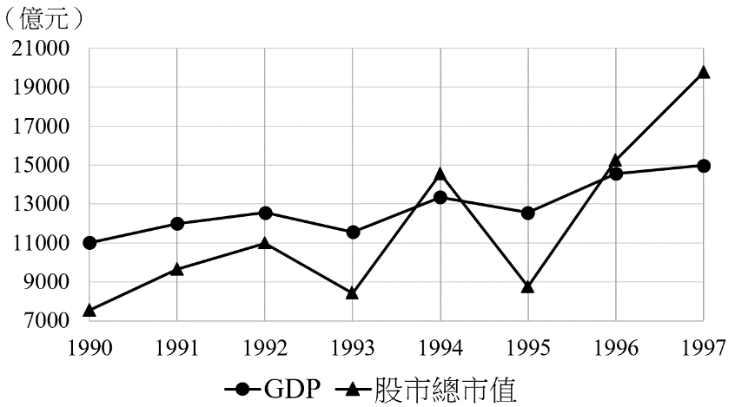
21. 當資產價值因投機活動或市場預期而不斷提升，超越實體經濟的支撐以致於無法持續發展並快速下跌，即呈現一個泡沫經濟的過程。如以股票市場為例，下圖為某國國內生產毛額（GDP）和股市總市值的年資料，下列哪一段期間最可能呈現股市泡沫的過程？
（年）
(A) 1991年至1993年
(B) 1992年至1994年
(C) 1993年至1995年
(D) 1994年至1996年

22. 由於機器人及人工智慧技術的突飛猛進，引發人們對於未來可能發生大規模失業的擔憂。以下有關失業的敘述何者正確？
(A)裝配人員因生產線改採用機器人而失業，屬於結構性失業
(B)詢問台服務員因使用導覽機器人而失業，屬於摩擦性失業
(C)企業採用人工智慧而減少招聘新員工，將提高循環性失業
(D)因應自動化生產主動離職就學以提高技能，為摩擦性失業
23. 下圖為某國2003年第一季至2012年第四季的通貨膨脹率走勢變化，下列哪一段期間，該國央行最可能以調降存款準備率政策因應當時的物價問題？
(A) 2004年 (B) 2008年 (C) 2009年 (D) 2011年
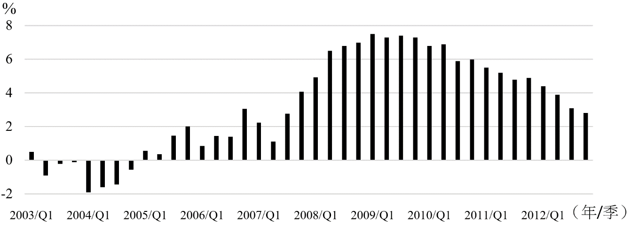

24-25為題組
某縣縣長為解決多年來停車位不足問題，宣布擬對現行免費停車格開始收費，引發少數縣民抱怨，而縣長針對抱怨者又再發表情緒性反擊，使得此一原本平淡的政策議題被媒體擴大負面報導，並引爆網路鄉民情緒，加入論戰並要求暫緩實施新收費措施；縣長最終同意將以網路投票匯集民意後再做決定。
24. 依據題文，媒體對民意的導引作用最接近下列何者？
(A)沉默螺旋 (B)民意匯集 (C)議題設定 (D)框架效果
25. 依據題文，該縣免費停車格全面收費的政策，屬於公共決策過程的哪個階段？
(A)政策規劃 (B)政策合法化 (C)政策執行 (D)政策評估
26-27為題組
甲和乙同為十三歲的國中生，甲常霸凌乙，一次將乙打成骨折。乙因受傷必須住院，花費五萬元之醫藥費。甲後來向乙父母道歉，乙父母要求甲支付乙的醫藥費。甲也承諾願意代為支付乙的醫藥費。
26. 關於甲打傷乙行為，從刑事與少年事件法律問題的角度，下列敘述何者正確？
(A)甲雖未成年，但因乙傷重住院仍應受刑事處罰
(B)甲打傷乙可能遭法院作成交付保護處分之裁定
(C)甲欺負同學之情節嚴重，應加重刑罰以避免再犯
(D)甲未滿十四歲，因欠缺責任能力不須受法院審理

27. 甲同意支付乙醫藥費，關於此一承諾的法律效力，下列敘述何者正確？
(A)因為甲承諾後，契約即有效成立，甲應該依契約支付醫藥費用
(B)甲的承諾如果經過他的父母同意，甲即必須依約定支付醫藥費
(C)甲仍須父母撫養，父母才是損害賠償責任義務人，故其承諾無效
(D)因為甲只是國中學生，甲支付乙的醫藥費用之承諾自始無效
28-29為題組
下表為某國國民接受不同年數教育，當年所產生的私人效益、私人成本與社會效益，而其社會成本與私人成本相同。例如，接受教育第1年所產生的私人效益為27萬元，私人成本為6萬元，而社會效益則為34萬元，其餘依此類推。
接受教育年數 | 當年私人效益 | 當年私人成本 | 當年社會效益
1 | 27 | 6 | 34
2 | 24 | 10 | 31
3 | 21 | 14 | 28
4 | 19 | 18 | 25
5 | 15 | 22 | 23
6 | 14 | 24 | 21
（成本效益單位：萬元）
28. 根據前述資料，從私人經濟福祉最大的角度，接受教育年數應為幾年？
(A) 2年 (B) 3年 (C) 4年 (D) 5年
29. 根據前述資料，若想要達到社會福祉最大，政府對私人應該採取何種政策？
(A)補貼7萬元 (B)課稅7萬元 (C)補貼3萬元 (D)課稅3萬元
30-31為題組
甲乙經熱戀後結婚，登記為配偶。乙想更瞭解甲生活，認為這樣才能維持婚姻，因此經常想看甲手機訊息；此舉引起甲不悅，設下手機密碼。但乙設法破解密碼，並植入監控程式，以便隨時都能看到甲與他人傳遞的文字、圖畫訊息。甲無意間發現乙的作為，感覺非常痛心並質問乙，而乙亦表示難過、後悔，答應不再犯同樣錯誤，二人並決定努力重修舊好。
30. 依據我國法律，關於乙應負之法律責任，下列敘述何者正確？
(A)乙的行為在法律上是正當的，因為要維護婚姻裡面的相互承諾
(B)乙不須對甲負損害賠償責任，除非乙對甲的手機造成實質損害
(C)乙應有侵犯甲隱私之刑事與民事責任，即使二人是配偶的關係
(D)乙不需要負侵害隱私之責，除非乙將甲的手機的內容資料公開
31. 依據題文中的衝突情境，下列觀點何者對於甲乙二人修復關係最具有建設性？
(A)情愛關係的穩固發展，有賴彼此給對方安全感
(B)情愛關係的相互忠誠，最終仍然依賴法律保障
(C)情愛關係強調互相依存，無所隱瞞且不分彼此
(D)情愛關係強調互相承諾，但應有個人自主空間

32-33為題組
在討論基本人權時，一般通說認為「自由權」是對國家作為的限制，以確保人民的基本人權如言論、結社自由、隱私與財產等權利不被國家侵害；而「社會權」則為人民對國家積極作為的「權益」的要求，以保障人民為達到尊嚴生活，基本所需的生存權、工作權、學習權、環境權等，並且應受到平等待遇。國家為落實社會權，有時會採取一些限制個人自由權的法律手段。
32. 依據題文所述觀點，國家如果以立法或其他政策手段來保障社會權得以落實，而可能因此限制個人自由時，其合憲性的判斷，下列何者正確？
(A)為保障社會權，國家依據違反法律之行政命令來限制自由，亦可能合憲
(B)法律雖然限制個人自由，但只要是為了保障重大社會權公益，即屬合憲
(C)如以法律來限制自由，須無其他達成目的之更小侵害手段，才可能合憲
(D)國家須注意法律能否達成保障社會權之目的，如可達成目的，即屬合憲
33. 下列諸項立法政策，何者為國家實現「社會權」最適切之例子？
(A)為維護水土資源、生物多樣性以及消費者權益等，制定《有機農業促進法》
(B)為提升國家整體經濟發展，鼓勵產業創新、帶動升級，制定《產業創新條例》
(C)為保障個人隱私不受侵害，促進個人資料合理利用，制定《個人資料保護法》
(D)為落實憲政並處理威權時期國家不法作為與後果，制定《促進轉型正義條例》
34-37為題組
閱讀下列四個文本後作答第34-37題。
（一）關於應否完成核四廠興建、運轉，並繼續使用現有核能發電，各政黨有不同立場。2013年國民黨執政時，政府支持完成「核四」興建，但擬由立法院發動「是否同意核四停建不得運轉」的廢核公投案。該提案遭當時民間反核團體及向來主張「核四應公投」的民進黨所聯手阻擋。因彼等認為《公投法》通過門檻太高，公投不可能通過「停建核四」的提案。2016年民進黨執政後，行政院訂定「非核家園」的施政目標，並於2017年修訂《電業法》，明定政府應於2025年終結核能發電，同時新增「再生能源」占總發電的比率，實踐其廢核的一貫主張。立法院後來亦於2018年修訂《公投法》，調降公投案的通過門檻。

（二）2018年底舉行全國地方公職人員選舉，並合併舉行十項全國性公投。依據新修訂的《公投法》門檻，有七案通過，其中有三案與能源政策有關：
1. 「以核養綠」案：廢除《電業法》第95條第1項，即廢除『核能發電設備應於中華民國一百十四年以前，全部停止運轉』之條文
2. 「反深澳電廠、燃煤發電」案：『停止新建、擴建任何燃煤發電廠或發電機組（包括深澳電廠擴建）』
3. 「反空汙火力發電」案：『平均每年至少降低1%之方式逐年降低火力發電廠發電量』

（三）2020年我國經濟部列舉「展綠、增氣、減煤、非核」為2025年之前的能源政策目標，說明如下：
展綠 | 提升太陽能以及風力為主的「再生能源」發電比率
增氣 | 增加天然氣火力發電
減煤 | 減少燃煤火力發電
非核 | 對核能立場開放，但因持續依賴核能發電或重啟核四有難以克服之困難，故認定核能實質上不可行

（四）我國風力發電以離岸（海上）風場為主，興建與未來營運售電的業者，為政府標案得標並獲得許可之民間廠商。近來近海漁民抗議離岸電廠工程將衝擊海洋生態，並損害漁獲利益。
34. 核能及能源議題引發各界爭辯不休，關於公益各有攻防立場。根據上述文本，從公共利益理念與實踐的觀點，判斷下列說法何者最不可能正確？
(A)近海漁民為生計問題抗議，主要因為離岸風電開發所帶來的外部成本及公益難以維護的問題
(B)若有環保團體持續反對經濟部的替代能源開發方案，代表二者對如何達成永續發展的公益立場迥異
(C)任何的公投倡議，不論是擁核或反核的立場，連署成案後都須達到贊成門檻才能產生實踐公益的效果
(D)新選任的執政黨，循政黨主張及法治程序中斷前任政府核能政策，合乎一般民主制度的公益實踐方式
35. 依據題文，下列有關公投法以及公投意義的解讀，何者最為適當？
(A)上述三個公投案通過之後，反核政黨必須放棄其「非核家園」的政治主張
(B)公投法雖然保障了人民直接參政的權利，但不利於朝野各政黨的政策競爭
(C)由上述三個公投案的通過可知，公投門檻調降不影響公投案正反雙方動員
(D)「以核養綠」為藉法律複決的方式，去改變「非核家園」政策的公投提案
36. 題文中受到影響的漁民團體，如果認為政府許可電廠設立之處分違法，且認為電廠的設施造成其權利損失，要求電廠賠償。漁民團體如果提起法律訴訟，下列哪項途徑符合現行法律規定？
(A)向地方法院提起行政訴訟，要主管機關以替代方案落實政策
(B)向行政法院提起行政訴訟，要求主管機關撤銷電廠設立許可
(C)向行政法院提起國家賠償訴訟，要求政府補償人民所受損失
(D)向地方法院提起國家賠償訴訟，要求電廠賠償人民所受損失
37. 採行不同能源政策會有不同的代價；根據題文，當選擇不同能源政策時會產生的機會成本，下列敘述何者正確？
(A)「非核家園」政策之機會成本，包括發展替代能源增加的外部成本
(B)「以核養綠」政策之機會成本，包括未來採用綠色能源的生產成本
(C)「增氣」政策之機會成本，包括被替代的原有發電方式的汙染成本
(D)「減煤」政策之機會成本，包括燃煤火力發電已經發生的建造成本
二、多選題（占26分）
說明：第38題至第50題，每題有5個選項，其中至少有一個是正確的選項，請將正確選項劃記在答案卡之「選擇題答案區」。各題之選項獨立判定，所有選項均答對者，得2分；答錯1個選項者，得1.2分；答錯2個選項者，得0.4分；答錯多於2個選項或所有選項均未作答者，該題以零分計算。
38. 下表為某國勞動部於2019年的統計資料。資料顯示不同職業別中，女性就業人數占該職業別總就業人數的百分比。假定2019年該國男性勞動參與率比女性勞動參與率高約15%，根據表列資料，判斷下列敘述哪些正確？
 | P欄 | Q欄 | R欄 | S欄 | T欄 | U欄 | V欄
 | 民意代表、主管及經理人選 | 專業人員 | 技術員及助理專業人員 | 事務支援人員 | 服務及銷售工作人員 | 農林漁牧業生產人員 | 技術、操作與勞力工
2019 | 19 | 52 | 52 | 78 | 58 | 24 | 21
（單位：%）
(A)P欄資料顯示以政治、經濟權力分配而言，男性仍然擁有較大社會優勢
(B)Q欄資料顯示該國女性社會地位提升，足以打破「玻璃天花板」的現象
(C)R、S與T欄顯示女性在此三大職業類別的就業機會有超過男性的情形
(D)整體資料顯示該國部分職業性別比失衡，仍存在職業性別偏好的現象
(E)該國女性在部分職業類別有顯著的優勢，凸顯「性別主流化」的成效
39. 以下有關權力分立以及我國中央政府制度的敘述，哪些正確？
(A)三權分立國家的立法權特別重要，故大多採內閣制
(B)三權分立國家更強調行政權與司法權間的信任關係
(C)我國司法院因其職權性質，也掌理公務員懲戒案件
(D)我國考試院掌理國家考試、公務人員的銓敘與保障
(E)我國中央政府設有監察院，具總統、副總統彈劾權
40. 甲平時愛跟同學吹牛，經常唬得同學難辨真假。有次甲又向同學吹捧自己家人，內容如下列選項。判斷其中有哪些內容與現行法律規定不合？
(A)媽媽是地方的政治領袖，已經連任五屆的縣議員，不曾落選
(B)爸爸是本縣衛生局科長，每次選舉期間都會請假幫媽媽站台
(C)大哥的大學畢業成績優異，經行政院檢定後成為正式公務員
(D)大姐對政治很有興趣，大學時代就發起修改憲法之公民投票
(E)阿公曾任立委，立法促成國際移工能享有我國國民平等待遇
41. 由於我國法律體系著重公法與私法的二元區分，基本上公法行為有行政程序法的適用，人民也得透過行政爭訟制度對行政行為尋求救濟。下列選項哪些屬於公法行為？
(A)地方政府為舉辦演唱會，與經紀公司簽訂契約邀請歌手的行為
(B)為避免新冠肺炎擴散，衛福部公告搭捷運民眾須戴口罩的行為
(C)企業配合政府宣導主辦反毒路跑時，警察協助指揮交通的行為
(D)民眾為預防流感到公立醫院就診，自費由醫生施打疫苗的行為
(E)主管機關前往肉品進口商的廠房，抽查商品標示原產地的行為
42. 某政府為維護公安，制定《推進都更危老重建條例》，其中某條規定：「凡建物屋齡超過六十年，經主管機關與土木與建築技師認定有危害公共安全之危險，則須進行強制都更重建。」甲世居祖傳百年老宅，強烈反對此一立法。從我國行政法的一般原理原則來判斷，以下敘述哪些正確？
(A)保障公眾安全屬重大公益，且都更後甲仍有更新之住屋可居住，不會影響甲的權利
(B)強制都更影響人民財產權，都更之前若未先聽取甲意見，將違反正當行政程序原則
(C)甲的住宅具有百年歷史，維護其存在符合信賴保護，不應立法都更強制改建甲住宅
(D)推動都更是為了公共安全，只要建物屋齡超過六十年便應強制重建，符合平等原則
(E)如該政府不顧反對意見強制重建，須有法律為依據，否則政府將違反法律保留原則
43. 某一黨專政國家，明文規定法官在審理刑事案件時，須依照黨的思想，或者依照黨的思想補充法律未明文規定之處進行判決。是以該國法官在刑事案判決時，並不受近代法治國家的某項重要法律原則約束。若立基於此項法律原則，下列哪些是符合該原則的判決？
(A)法官基於並沒有任何法律條文處罰被告的行為，因此判決無罪
(B)法官基於經驗法則，認為被告不可能涉及犯罪行為，判決無罪
(C)法官基於被告的行為僅違反社會的習慣法，因此判決被告無罪
(D)法官基於被告的行為在犯罪時尚無法律處罰，故判決被告無罪
(E)法官基於被告犯罪證據不足以證明被告有罪，故判決被告無罪
44. 某地區警政當局鑑於青少年涉毒情形日漸嚴重，提出下列兩個方案試圖解決毒品氾濫的問題。甲案：嚴格查緝毒品來源；乙案：強化宣導吸食毒品的嚴重後果。若以市場供需架構分析前述兩個方案對毒品市場的影響，下列哪些正確？
(A)甲案無法改變毒品的交易數量 (B)乙案可以減少毒品的交易數量
(C)甲與乙案都會使毒品價格上漲 (D)供給線會因甲案而向左方移動
(E)需求線會因乙案而向右方移動
45. 根據我國警政署2017年統計，死亡車禍有94%起因於「駕駛人過失」。若生產成本較高之「無人操作完全自動駕駛汽車」技術已經成熟，且極為安全可減少車禍事件的發生，此款汽車量產上市後，將比傳統汽車更受消費者喜愛。從上述內容推論，無人操作自動駕駛汽車將對市場造成哪些影響？
(A)自動駕駛汽車的售價，將高於傳統汽車的價格
(B)自動駕駛汽車的交易量，將低於傳統汽車的水準
(C)整體社會福祉，會隨自動駕駛汽車的問世而降低
(D)自動駕駛汽車的需求線，將位在傳統汽車需求線的右方
(E)因車禍引起的外部成本，會隨自動駕駛汽車問世而下降

46-47為題組
若颱風來襲，中央氣象局會發布颱風警報及動態訊息，提醒居民做好防颱準備。當暴風圈接近或登陸時，各縣市政府會視當地狀況決定是否停班停課，成立災害應變中心，撤離居民或提供沙包給居民各自利用。颱風過後，政府會對受災戶給予補助與救濟，並進行災區復原，例如重建堤防。也有民間團體舉辦活動為災區募款。若風災導致蔬果供應量不足，政府也會進口國外蔬果。
46. 上述各種政府措施或民間活動的相關事物，哪些具備公共財之性質？
(A)防災沙包 (B)募款款項 (C)重建的堤防
(D)進口的蔬果 (E)颱風動態預報
47. 上述各項政府措施、民間活動或風災影響情形，是否計入當年度國內生產毛額（GDP）的計算或對GDP影響的敘述，哪些正確？
(A)政府宣布停班停課不會影響GDP
(B)政府對災區的重建支出會增加GDP
(C)政府對受災戶的補助列入GDP計算
(D)風災對蔬果供應量的影響會使GDP減少
(E)民間對受災戶的經費救濟不列入GDP計算
48-50為題組
有鑑於社會貧富差距問題日漸嚴重，某國電視台邀請五位來賓表達各自的見解。對於今後政府應該扮演的角色，五位發言摘要如下：
甲：提高資本利得稅率及法定最低工資，且要求本國、外國所有廠商，皆須達到國際勞工公約保障勞工的合理基準。
乙：維護市場競爭，取消關稅保護與稅賦補貼，淘汰無競爭力的產業，鼓勵企業創新以擴大社會福祉。
丙：訂定法律將廠商生產過程的外部成本內部化以減少汙染排放；與國際非政府組織合作，訂定永續發展的目標。
丁：透過增稅擴展財源，增加福利支出占政府總支出的比率，以照顧低收入國民，提高幼兒津貼及全民健保給付。
戊：解除勞動力、資本、以及商品跨國流動的管制，允許外資、外勞、外國商品與服務皆能自由進出本國市場。
48. 依據題文，哪些來賓的觀點屬於常見的社會主義立場？
(A)甲 (B)乙 (C)丙 (D)丁 (E)戊
49. 依據題文，哪些來賓的觀點支持世界貿易組織（WTO）的目標？
(A)甲 (B)乙 (C)丙 (D)丁 (E)戊
50. 依據題文，哪些來賓的觀點呼應了「另類全球化」的主張？
(A)甲 (B)乙 (C)丙 (D)丁 (E)戊

